a.) Módosítsa az Auto tábla nevét Jarmu – majd vissza Auto!

b.) Nevezze át a Tulaj mezőt Tul mezőre – vissza Tulaj!

c.) Adjon hozzá az Auto táblához egy Koros nevű mezőt a tábla elejére!

d.) Törölje a Koros mezőt!

e.) Adjon hozzá az Auto táblához egy Koros nevű mezőt a tábla végére!

f.) Törölje a Koros mezőt!

g.) Adjon hozzá az Auto táblához a Szin mező után Koros nevű mezőt!

h.) Törölje a Koros mezőt!

A Tulajdonos tábla szerkezeti módosítása

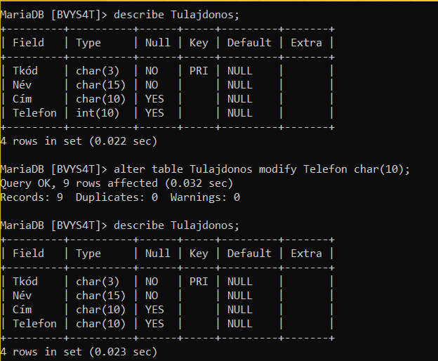a.) A Tulajdonos tábla Telefon mező adattípus/méret változtatása (char (10)) – majd vissza.

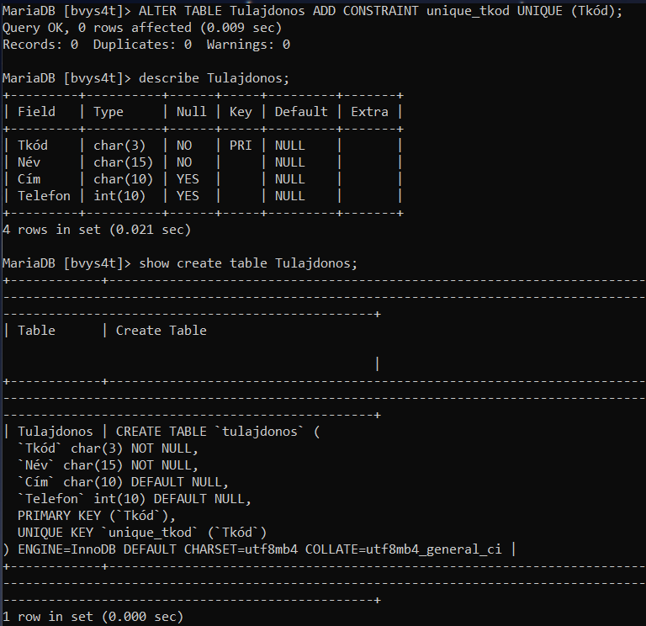b.) A tulajdonos tábla Tkód mezőhöz adjon hozzá a UNIQUE integritási feltételt!

c.) Törölje az integritási feltételt!